**1.Φτιάχνουμε κούκλα από καλτσες**

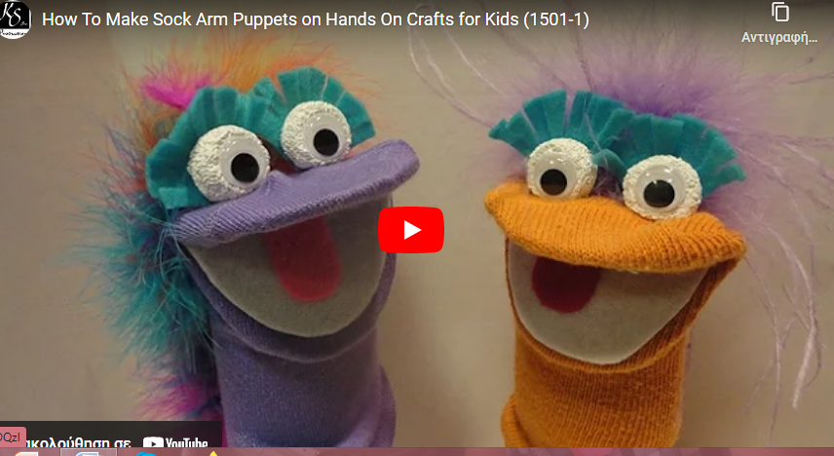

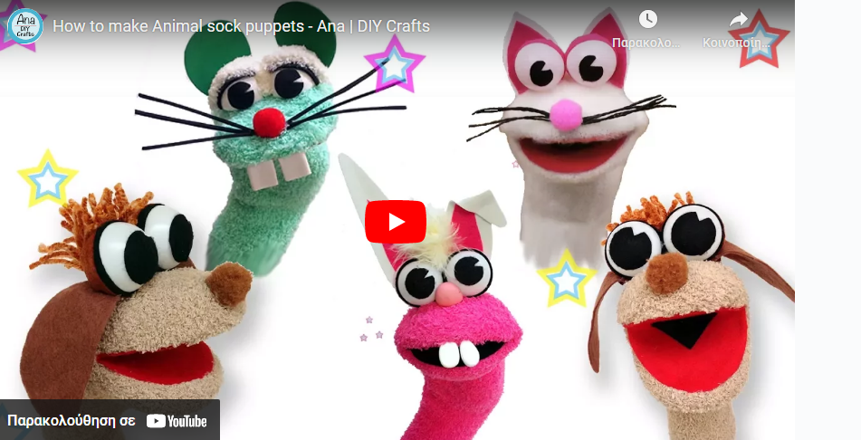

**2.Φτιάχνουμε κουκλες από αφρολεξ.**

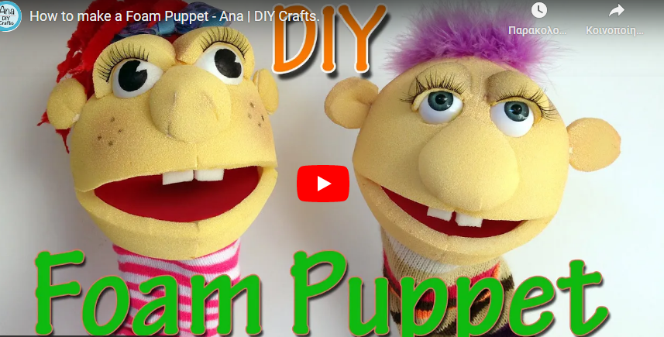

**3.Φτιάχνουμε κουκλες από χαρτοσακουλες.**

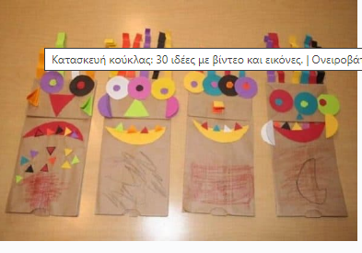

**4.Φτιάχνουμε κουκλες από ξύλινες κουτάλες.**

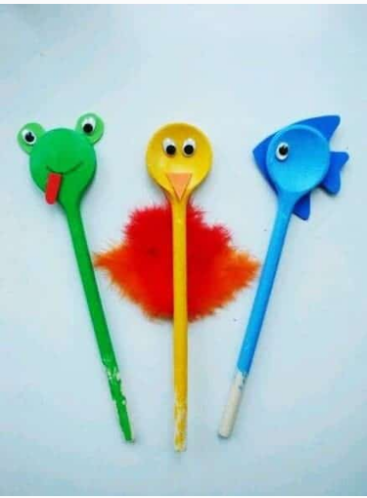

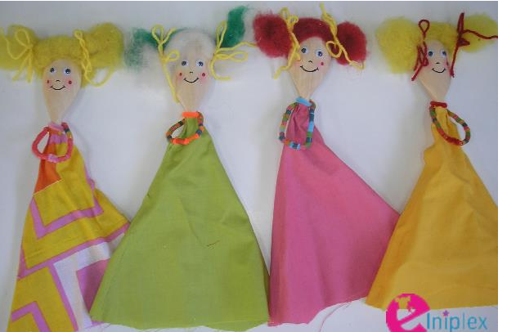

**5.Φτιάχνουμε κουκλες από πλαστικο /χαρτινο πιατο.**

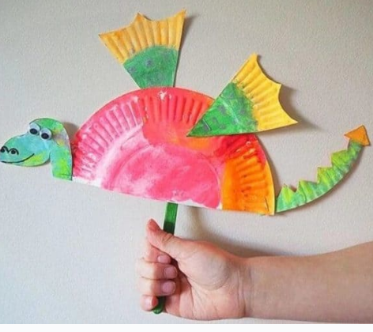

**6.Φτιάχνουμε κουκλες από χαρτινα ποτηρακια.**

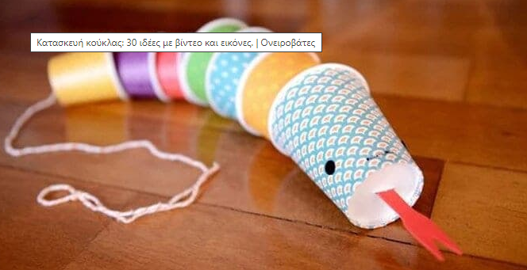

**7.Φτιάχνουμε κουκλες από χαρτοσακουλα και χαρτινο πιατο.**

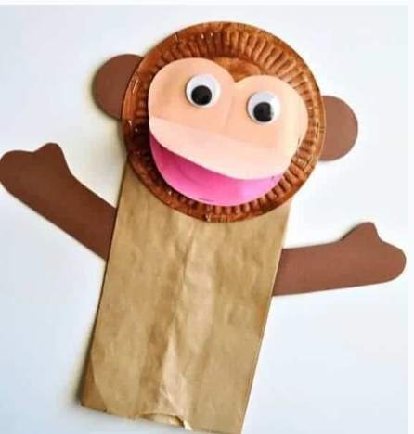

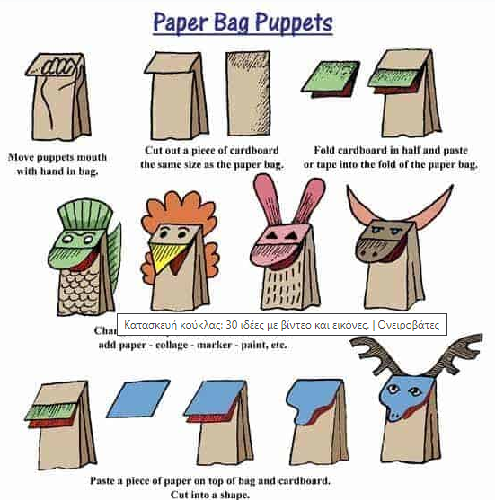

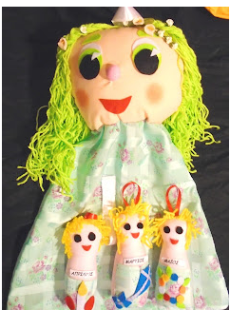

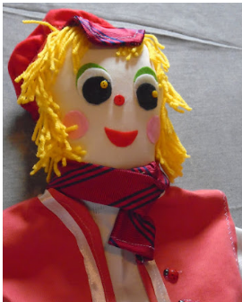

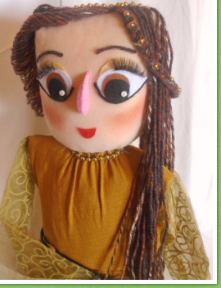

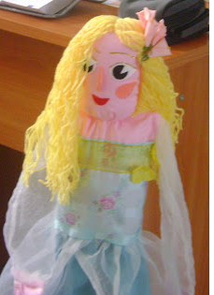

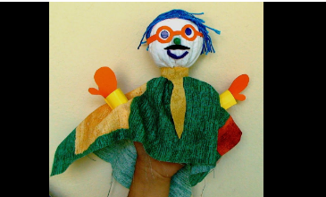

**8. Κουκλα – προσωπικοτητα της ταξης**

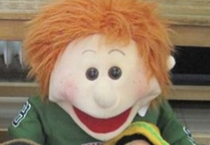

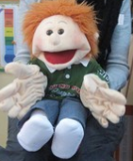

**9. Κουκλα από τενεκεδακια**

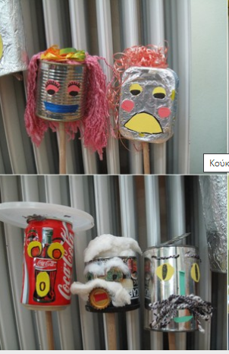

<https://www.youtube.com/watch?v=hMpD3LOk0OM&t=22s>

**10.Εύκολες κούκλες λαγουδάκια**

<https://www.youtube.com/watch?v=hMpD3LOk0OM&t=22s>

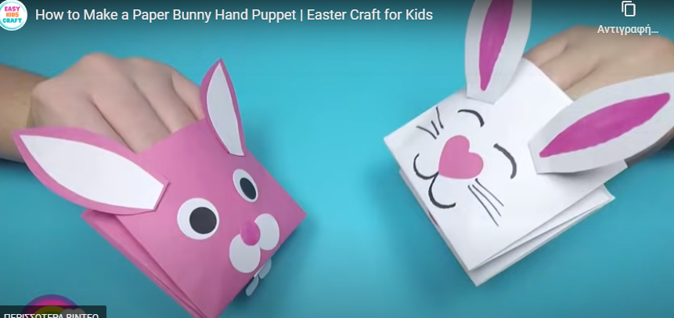

**11.Φτιάχνουμε κούκλες πεταλούδες**

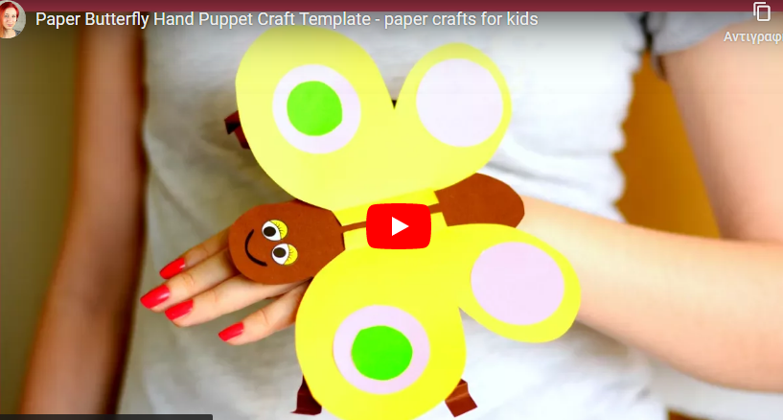

**12.Φτιάχνουμε μια κούκλα δράκο από χαρτί!**

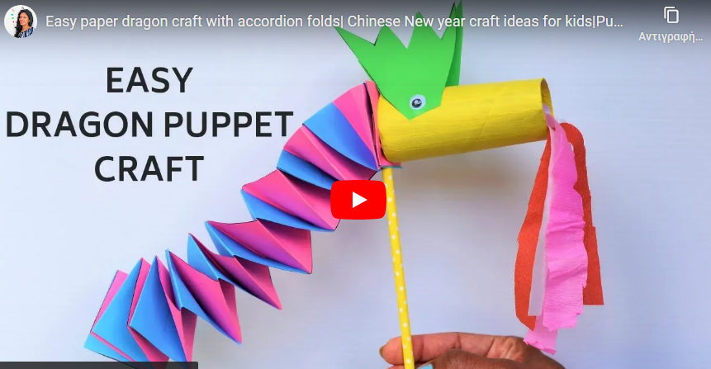

**13.Φτιάχνουμε εύκολες δαχτυλόκουκλες**

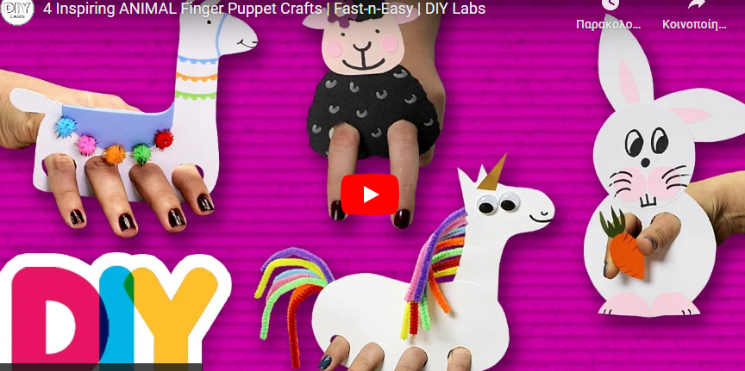

### 14. ****Φτάχνουμε  κουκλες από κουτιά γάλακτος****

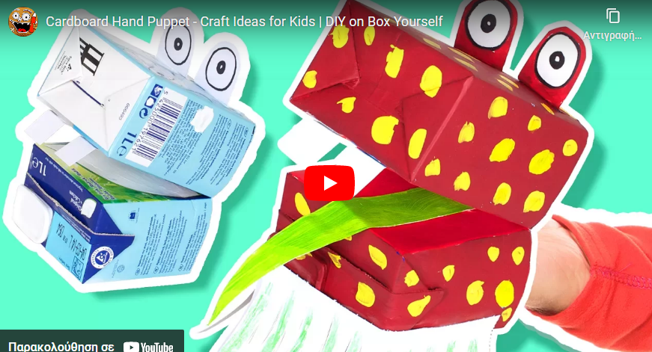

**15. Κουκλες από παπιε μασέ**

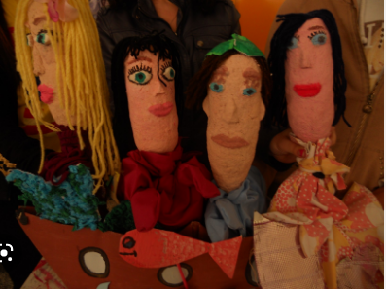

**ΜΑΡΟΤΑ (με χέρι φάντασμα)** ΔΕΙΤΕ ΑΝΑΛΥΤΙΚΑ ΟΔΗΓΙΕΣ ΣΤΗΝ ΣΕΛΙΔΑ [**https://www.elniplex.com/%CE%BC%CE%B9%CE%B1-%CF%8E%CF%81%CE%B1%CE%BC%CE%B9%CE%B1-%CE%BA%CE%BF%CF%8D%CE%BA%CE%BB%CE%B1%CE%BC%CE%B9%CE%B1-%CE%B6%CF%89%CE%AE/**](https://www.elniplex.com/%CE%BC%CE%B9%CE%B1-%CF%8E%CF%81%CE%B1%CE%BC%CE%B9%CE%B1-%CE%BA%CE%BF%CF%8D%CE%BA%CE%BB%CE%B1%CE%BC%CE%B9%CE%B1-%CE%B6%CF%89%CE%AE/) **π.χ.**

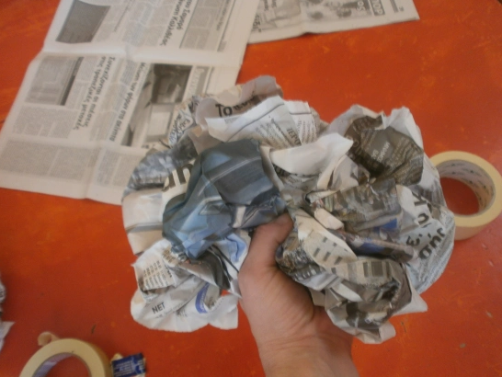

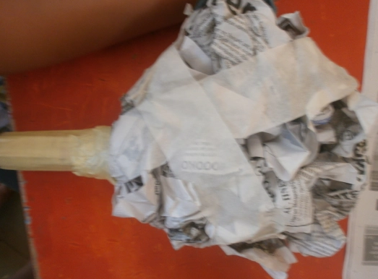

Η μαρότα(με χέρι φάντασμα)  είναι μια εντυπωσιακή κούκλα που παίζεται από κάτω. Ένας ξύλινος κεντρικός άξονας είναι στερεωμένος στον λαιμό της κούκλας, και δίνει “νεύρο” στον κορμό της, ενώ η βασική κίνηση γίνεται από τα χέρια  που περνάμε μέσα από το φουστάνι.

Είναι σχετικά εύκολο να παίξουμε όπως και να κατασκευάσουμε τη μαρότα (με χέρι φάντασμα). Είναι καλό πριν αρχίσουμε να’ χουμε διαλέξει τον ήρωα που θέλουμε να φτιάξουμε.

Ένα ζώο ή μια ανθρώπινη φιγούρα, ένα άντρα ή μια γυναίκα, ένα παιδί ή ένα γέρο.

**Υλικά:**  Εφημερίδες,

αλουμινόχαρτο,

χαρτοταινία,

μισό μέτρο κυλινδρικού ξύλου (π.χ. ένα κομμένο σκουπόξυλο)

χαρτόνι

χρώματα (νερομπογιές ή τέμπερες),

ύφασμα 80*80 εκ.

διάφορα ανακυκλώσιμα υλικά που μπορούμε να βρούμε στο σπίτι μας π.χ.

πλεκτά, κουμπιά, συρματάκι πιάτων, κορδέλες

Σε στάδια η διαδικασία έχει ως εξής:

α)Τοποθετούμε το χοντρό χαρτόνι που έχουμε γύρω από το δάκτυλο μας, δημιουργούμε ένα κύλινδρο και το δένουμε με χαρτοταινία. Με αυτό τον τρόπο έχουμε φτιάξει το λαιμό της κούκλας μας και κατ’ επέκταση τη βάση για τον ξύλινο κεντρικό άξονα(εάν πρόκειται για μαρότα) ή την βάση για το δάκτυλο μας(εάν χρησιμοποιήσουμε την κούκλα μας σαν γαντοκούκλα).

***β)Δημιουργούμε ένα στρογγυλό όγκο με τσαλακωμένες εφημερίδες. Με την βοήθεια της χαρτοταινίας αρχίζουμε να καλουπιάζουμε τις εφημερίδες (είναι πολύ εύπλαστο υλικό) και να δίνουμε το βασικό σχήμα του κεφαλιού.***

***γ) Αφού έχουμε τελειώσει το βασικό σχήμα του κεφαλιού καλό είναι να δημιουργήσουμε ένα προφίλ στην κούκλα για να μην δείχνει σκέτη μπάλα!***

***Με την βοήθεια του αλουμινόχαρτου   “πλάθουμε” τα χαρακτηριστικά που αποφασίσαμε και τα κολλάμε πάνω στο κεφάλι της κούκλας μας.Μπορούμε να φτιάξουμε φρύδια, μάγουλα, μύτη, αυτιά, σαγόνι ,μάτια ή οτιδήποτε άλλο απαιτεί ο ήρωας μας.***

δ) Σε αυτό το σημείο πρέπει να αποφασίσουμε αν θα χρησιμοποιήσουμε την ξυλόκολλα η όχι. Εξαρτάται από τον χρόνο που έχει ο καθένας στην διάθεση του. Αν δουλέψουμε με ξυλόκολλα και στρώσεις χαρτιού πάνω στην κούκλα μας θα χρειαστούμε αρκετές ώρες γιατί πρέπει να μεσολαβήσει χρόνος για να στεγνώνουν οι στρώσεις. Η άλλη λύση που έχουμε είναι να επιστρώσουμε όλη την κούκλα με χαρτοταινία. Η βάση που δημιουργείται, χρωματικά είναι κοντά στο χρώμα του δέρματος, ενώ αν θέλουμε να την βάψουμε μπορούμε να χρησιμοποιήσουμε οποιαδήποτε ποιότητα χρώματος.

Αν δουλεύουμε με ομάδα παιδιών θα πρότεινα την δεύτερη λύση σαν πιο γρήγορη και πιο πρακτική.

***ε)Το κεφάλι τις κούκλας μας είναι έτοιμο!***

Με χρώματα βάφουμε τις λεπτομέρειες όπως τα μάτια και το στόμα. Καλό είναι να δημιουργήσουμε έντονα τα χαρακτηριστικά για να είναι ορατά από απόσταση αλλά και για να τονίζουν το χαρακτήρα της κούκλας μας.

